2017 - 2018 EĞİTİM – ÖĞRETİM YILI 7. SINIF FEN BİLİMLERİ DERS PLÂNI
I.BÖLÜM
Dersin Adı: | Fen Bilimleri | 33. Hafta (14 – 18 Mayıs 2018)
Sınıf: | 7. Sınıf
Ünite No-Adı: | 7. Ünite: Güneş Sistemi ve Ötesi
Konu: | Gök Cisimleri
Önerilen Ders Saati: | 4 Saat
II.BÖLÜM
Öğrenci Kazanımları/Hedef ve Davranışlar: | 7.7.1.3. Yıldızlar ile gezegenleri karşılaştırır.
Ünite Kavramları ve Sembolleri: | Yıldız  Takımyıldız  Işık Yılı  Gezegen
Uygulanacak Yöntem ve Teknikler: | Anlatım, Soru Cevap, Rol Yapma, Grup Çalışması
Kullanılacak Araç – Gereçler:
Açıklamalar: | a. Güneş’in de bir yıldız olduğu vurgulanır.  b. Günlük yaşamda gökyüzü ile ilgili kullanılan ve kavram yanılgısı oluşturabilecek bazı ifadelerin (yıldız kayması, kuyruklu yıldız, çoban yıldızı vb.) bilimsel açıklamaları verilir.
Yapılacak Etkinlikler:
Özet: | 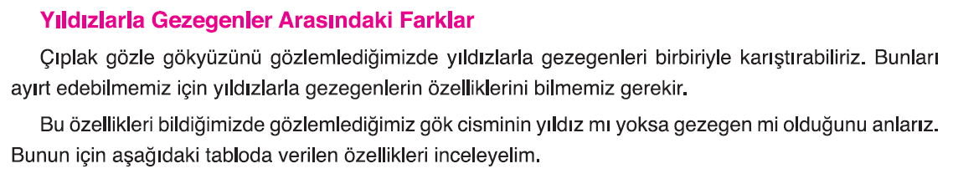  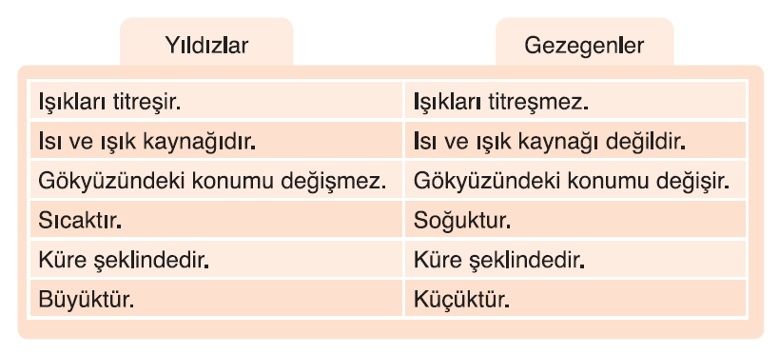  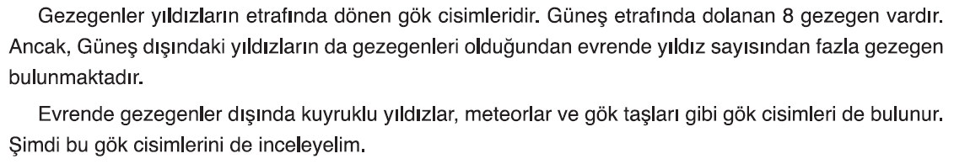  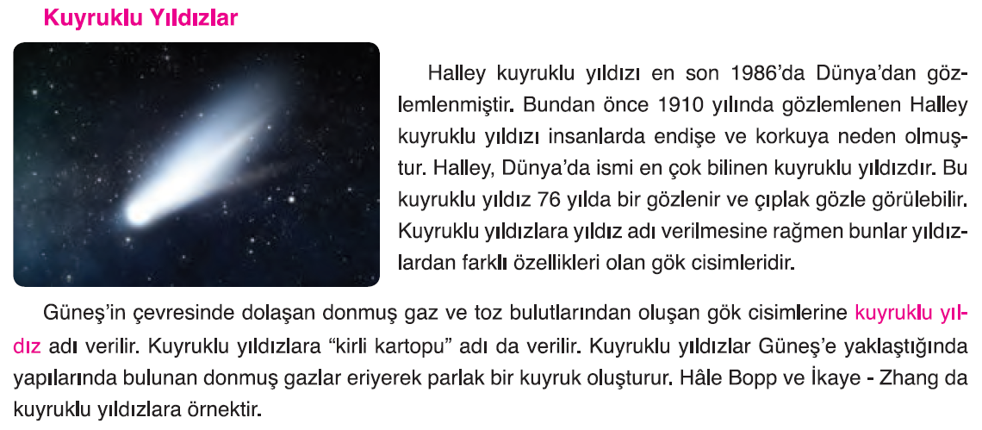  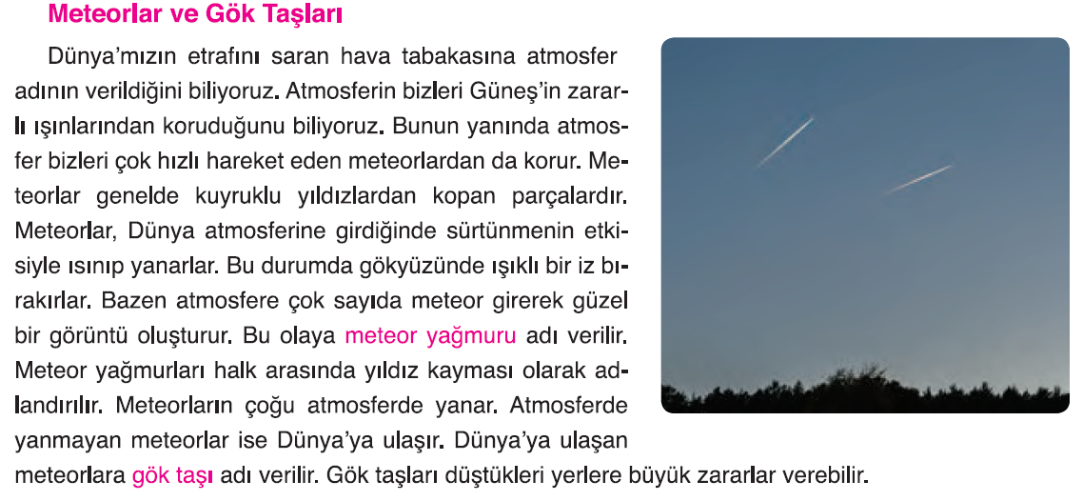
III.BÖLÜM
Ölçme ve Değerlendirme: | Hazırbulunuşluk testleri, gözlem, görüşme formları, yetenek testleri, İzleme / ünite testleri, uygulama etkinlikleri, otantik görevler, dereceli puanlama anahtarı, açık uçlu sorular, yapılandırılmış grid, tanılayıcı dallanmış ağaç, kelime ilişkilendirme, öz ve akran değerlendirme, grup değerlendirme, projeler, gözlem formları vb. tekniklerinde uygun olanları.  - Ders kitabı 248. Sayfadaki “ETKİNLİK” yaptırılır.  - Ders kitabı 249. Sayfadaki “KONU TESTİ-1” yaptırılır.
IV.BÖLÜM
Dersin Diğer Derslerle İlişkisi:
V.BÖLÜM
Planın Uygulanmasıyla İlgili Diğer Açıklamalar: | Atatürk'ü Anma ve Gençlik ve Spor Bayramı  19 Mayıs

………………………………….. Uygundur
Fen Bilimleri Öğretmeni ………………………………………
Okul Müdürü
www.FenEhli.com

